Урок литературного чтения с применением ИКТ.
Автор: учитель начальных классов Сысенко Ольга Николаевна.
Казахстан, Павлодар, ГУ «Школа-лицей № 8 для одаренных детей»
Цель обучения ребенка состоит в том,
чтобы сделать его способным разви-
ваться дальше без помощи учителя.
Элберт Хаббард
Какое счастье, что именно нашему поколению учителей выпала эта возможность: внедрять в процесс обучения новые компьютерные технологии. Вот уже три года я не могу остановиться: мне интересно все, что связано с ИКТ. Это технологическое чудо просто «уговорило» остаться меня в профессии.
Сколько споров идет сейчас по поводу того - использовать или не использовать ИКТ на уроках - среди учителей. «Неужели, мы не сможем научить с помощью обычной доски и мела?» - возмущаются многие. А мне думается, это страх и лень познавать новое, а ещё нежелание признавать тот современный мир, в котором живут и учатся наши дети. О том же говорил Б. Тойшибеков: «Хорош лишь тот учитель, в котором не умер ученик». Очевидно, что в ближайшие десятилетия роль компьютерных технологий будет возрастать, и в соответствии с этим будут возрастать требования к компьютерной компетентности учителя и обучающихся начального звена.
Сколько раз я слышала от своих первоклашек: «Вы - волшебница!». И всё это благодаря новым технологиям ПО Activstudio, разве легко удивить современного ребенка – а я могу!
Теперь я провожу уроки:
- на высоком эстетическом уровне (звуковое сопровождение, анимация, наглядность лучшего качества);
- повышая уровень активности на уроке 100% !!!
- используя разноуровневое обучение;
- экономя на подготовку время;
- на высоком современном уровне;
- так, как подсказывает мне моя фантазия, с помощью ПО Activstudio можно всё!
Неисчерпаемые возможности для проведения внеклассной работы, а удивить родителей на родительском собрании…
Какое облегчение сказать потрепанным картонным карточкам: «До свидания!». А бессонные ночи подготовки наглядного материала к урокам. Всё забыто как страшный сон, который не хочется вспоминать. Искренне не понимаю учителей, нежелающих увидеть эти преимущества – жаль их.
У моих детей уже есть предпочтения определенным интерактивным средствам, кто-то с моей помощью создает и свои задания. Хочу отметить, что ПО Activstudio это не только уроки, это и интересные перемены и занятия ГПД.
«А спрячьте завтра от нас что-нибудь шторкой!», «А давайте полопаем шарики», «Сделайте нам карточки перевертыши», «Хотим игру «Найди пары» и так бесконечно. Уже дети предлагают построение урока и интерактивные средства, они становятся активными участниками обучения.
Я полностью убеждена, что с ПО Activstudio и использование всех ее возможностей (а таких огромное количество, учиться и учиться), мы сможем осуществлять компетентностно – ориентированный подход в обучении. Тогда наши дети будут сами проявлять инициативу и самостоятельность. ПО Activstudio создает условия, в которых становиться возможным выработка каждым учеником определенных компетенций.
Добавлю, что с ПО Activstudio повысилась и моя самооценка как учителя, мотивация создания чего-то новенького уже зашкаливает верхнюю границу возможного! Спасибо создателям этого чуда, за то, что вы даете нам, учителям почувствовать себя ВОЛШЕБНИКАМИ!

Урок литературного чтения. 1 класс.
Тема: Г.Юдин. Верблюжонок Бюль-Бюль.
Цели: способствовать формированию навыка осознанного, вдумчивого чтения, продолжить формировать понятие о диалоге, определить роль сравнения как изобразительно-выразительного средства в литературе;
Тип урока: урок «открытия» нового знания
Оборудование: рабочие карточки для каждого ученика, ПО Activstudio,
Ход урока:
1.Орг.момент
2. Мотивационный этап. | Сегодня на уроке мы побываем в роли исследователей.  А исследовать мы будем одно из средств художественного изображения.  1. Исключите глухие согласные из ряда букв, и вы узнаете автора произведения: ТГЕКОСРХГИЙПЩЮСДШИН  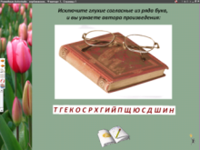  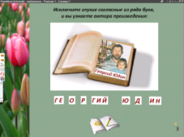  Георгий Юдин родился 27 сентября 1943 года в Туркмении. Он был просто детским художником, когда родились две дочки, Аня и Даша, и началась мука под названием: «Папа, почитай сказку!» Вот тогда-то, Георгий Николаевич, и написал свою первую книгу «Букварёнок», по которой дети могут сами научиться читать. Взрослели дети, взрослели и темы книг, которые автор писал и рисовал.  Георгий Юдин в своих воспоминаниях писал, что никогда не был в нашей стране, но очень хотел бы побывать. | Работа в рабочих карточках.
 | 2. Что бы вы могли рассказать о нашем государстве?  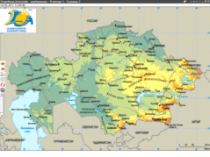  Как называется? Сколько лет назад наше государство стало независимым? Чем богата наша страна?  Богата и разнообразна природа нашей страны. Здесь есть горы, моря, степи и пустыни.  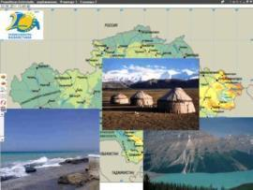 | Клик по карте  Видео «Пустыни»
3. Отгадав загадку, вы узнаете, какое животное обитает в пустыне?
Он может неделю не есть ничего,
Кладовка с едой на спине у него.
Что помогло отгадать загадку?
Представьте, что вы объясняете малышам, которые никогда не видели это животное, кто такой верблюд.
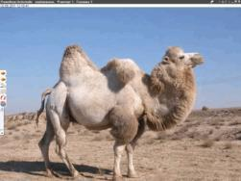
Какие слова помогут лучше представить это животное? Верблюда величают "кораблем пустыни". Организм их приспособлен к суровым условиям пустынь. Они могут подолгу обходиться без воды, а также пить соленую воду, непригодную для других видов животных. Верблюды питаются полынью, верблюжьей колючкой, саксаулом.
Вы, наверное, догадались, о ком будет произведение, которое мы будем читать?
3.  1. Словарная работа. | В тексте встретятся слова, значение, которых возможно, вам будет не понятно. Соедините данные слова с их лексическим значением.  ЛЮЛЬКА небольшая металлическая погремушка (колокольчик)  УРЮК кроватка для младенца.  ВЕРБЛЮЖЬЯ КОЛЮЧКА абрикос, с мелкими плодами  БУБЕНЧИК растения, растущие в пустынях  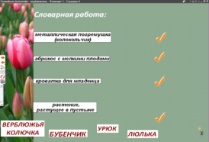  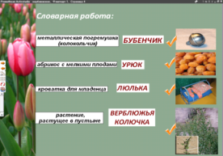 | Работа в рабочих карточках.
2. Первичное чтение текста. | Слушая произведение, определите, к какому жанру оно относится. | аудио
3. Беседа | Какой жанр? Докажите.  Что здесь реально, а что вымышлено?  Как называется этот приём в литературе?  Зачем автор использовал олицетворение?  Сколько действующих лиц в сказке?  Что они делают?  Как называется разговор двух или нескольких лиц? (диалог)  Как называется слова одного лица? (реплика)
4. Повторное жужжащее чтение | Прочитайте текст самостоятельно, и отметьте реплики героев. | Жужжащее чтение.
5. Чтение по ролям. | Сколько надо учеников, чтобы прочитать сказку по ролям? | Чтение по ролям.
6. Работа над идеей произведения | Соедини части пословиц.  Чему учит это произведение?  ЧТО ИМЕЕМ – НЕ ХРАНИМ, А ВРОЗЬ СКУЧНО.  КНИГИ – ЧИТАТЬ, ПОТЕРЯЕМ – ПЛАЧЕМ.  ВМЕСТЕ – ТЕСНО, СКУКИ НЕ ЗНАТЬ.  Какая из пословиц отражает идею произведения?  Мы часто не недооцениваем, то, что с нами каждый день, рядом.  Что бы вы посоветовали верблюжонку?
Что использует художник, чтобы украсить свою картину?
Что использует писатель, чтобы украсить своё произведение?
 | Какое высказывание вам помогает лучше представить?  ОЧЕНЬ ХОЛОДНАЯ ВОДА. ВОДА ХОЛОДНАЯ, КАК ЛЁД. (Д. ДОСЖАНОВ)  Почему? Автор использовал сравнение. Что с чем сравнивает? Почему?  Найди сравнения в отрывках из произведений казахских авторов:  РОДНИК ЗЕМЛИ РОДНОЙ ЛЕПЕЧЕТ, КАК РЕБЁНОК.  (Д.ДОСЖАНОВ)  ГОРЫ, СЛОВНО МОГУЧИЕ ВЕЛИКАНЫ, ОКРУЖИЛИ ЖАЙЛЯУ. ( АБАЙ)  Какие объекты сравнивает автор? Почему?  Какие слова подсказывают, что в тексте есть сравнение? | Слова: как, точно, будто, словно, похожий.
Опираясь на текст, придумайте свои сравнения, используя слова:
ПЕСОК ЛЮЛЬКА
БУБЕНЧИК ЮЛА
СТЕПЬ ЮРТА
 | Для чего писатели используют сравнения? | Сравнения –делают речь интересной, доходчивой, запоминающейся.
Контрольно-оценочный этап | Тест с использованием тестеров.  1. Кто автор произведения «Верблюжонок Бюль-Бюль»?  А) Г.Юдин Б) Н.Сладков В) И.Крылов  2. К какому жанру относится произведение «Верблюжонок Бюль-Бюль»?  А) рассказ Б) сказка В) басня  3. Чему учит произведение «Верблюжонок Бюль-Бюль»?  А) Цени, что имеешь.  Б) Береги дружбу.  В) Чтение – лучшее учение.  4. Какие слова помогают сравнивать предметы?  А) где-то, наоборот  Б) как, точно, словно, будто  В) чтобы, возле, около  5. Найди сравнения:  А) Скоро осень проснется  И заплачет спросонья.  Б) Туча, словно большая черная птица, закрыла полнеба.  В) «Кумушка, мне странно это:  Да работала ль ты в лето?» -  Говорит ей Муравей.
Рефлексия. | Что нового узнали? Какое задание понравилось больше всего?  Домашнее задание: пересказ произведения. Придумать загадку, используя сравнения.

